 |  | 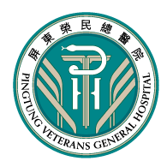 |  |  | 屏 東 榮 民 總 醫 院
 |  |  |  |  | Pingtung Veterans General Hospital (PTVGH)
 |  |  |  |  | 教 育 訓 練 記 錄 表
實施時間： |  |  |  |  | 年 月 日 |  |  |  |  | 時 分 |  |  | 共 時
訓練課程(含設備儀器名稱)：
授課廠商講師(含公司名稱)：
參加人員： |  |  |  |  |  |  |  |  |  | 採購單位：
卡號 | 簽名 |  |  | 卡號 |  | 簽名 |  |  | 卡號 |  | 簽名 | 卡號 |  | 簽名
授課內容簡介 |  |  | □設備操作、注意事項與防錯措施、簡易故障排除及一級保養
 |  |  | □故障檢修、二級保養及校驗
課程實機演練人員：
授課講師 ，確認參加人員，共計 人合格， 人不合格，
不合格人員： ，完訓率： %。
單位主管：________________

